BỘ GIÁO DỤC VÀ ĐÀO TẠO
TRƯỜNG ĐẠI HỌC CÔNG NGHỆ KỸ THUẬT HƯNG YÊN



HỌC MÁY CƠ BẢN

PHÂN LOẠI GIỐNG ĐẬU KHÔ TỪ ĐẶC TRƯNG HÌNH DẠNG

NGÀNH: KỸ THUẬT PHẦN MỀM
CHUYÊN NGÀNH: PHÁT TRIỂN ỨNG DỤNG PHẦN MỀM

SINH VIÊN: NGUYỄN DUY HUY - 10123159

MÃ LỚP: 12523W.1
HƯỚNG DẪN: PGS.TS. NGUYỄN VĂN HẬU

HƯNG YÊN – 2026

NHẬN XÉT
Nhận xét của giảng viên hướng dẫn:
.......................................................................................................................................
.......................................................................................................................................
.......................................................................................................................................
.......................................................................................................................................
.......................................................................................................................................
.......................................................................................................................................
.......................................................................................................................................
.......................................................................................................................................
.......................................................................................................................................
.......................................................................................................................................
.......................................................................................................................................
.......................................................................................................................................
.......................................................................................................................................
.......................................................................................................................................
.......................................................................................................................................
.......................................................................................................................................
.......................................................................................................................................
.......................................................................................................................................
.......................................................................................................................................
.......................................................................................................................................
.......................................................................................................................................
GIẢNG VIÊN HƯỚNG DẪN
(Ký và ghi rõ họ tên)

LỜI CAM ĐOAN
Chúng em xin cam đoan bài tập lớn “Phân loại giống đậu khô từ đặc trưng hình dạng” là kết quả thực hiện của chúng em dưới sự hướng dẫn của thầy Nguyễn Văn Hậu
Những phần sử dụng tài liệu tham khảo trong bài tập lớn đã được nêu rõ trong phần tài liệu tham khảo. Các kết quả trình bày trong bài tập lớn và chương trình xây dựng được hoàn toàn là kết quả do chúng em thực hiện.
Nếu vi phạm lời cam đoan này, chúng em xin chịu hoàn toàn trách nhiệm trước khoa và nhà trường.
Hưng Yên, ngày…tháng…năm 2026
SINH VIÊN

LỜI CẢM ƠN
Để có thể hoàn thành bài tập lớn này, lời đầu tiên chúng em xin phép gửi lời cảm ơn tới bộ môn Công nghệ phần mềm, Khoa Công nghệ thông tin – Trường Đại học Công nghệ Kỹ thuật Hưng Yên đã tạo điều kiện thuận lợi cho chúng em thực hiện bài tập lớn môn học này.
Đặc biệt chúng em xin chân thành cảm ơn thầy Nguyễn Văn Hậu đã rất tận tình hướng dẫn, chỉ bảo chúng em trong suốt thời gian thực hiện bài tập lớn vừa qua.
Chúng em cũng xin chân thành cảm ơn tất cả các Thầy, các Cô trong Trường đã tận tình giảng dạy, trang bị cho chúng em những kiến thức cần thiết, quý báu để giúp chúng em thực hiện được bài tập lớn này.
Mặc dù chúng em đã có cố gắng, nhưng với trình độ còn hạn chế, trong quá trình thực hiện đề tài không tránh khỏi những thiếu sót. Chúng em hi vọng sẽ nhận được những ý kiến nhận xét, góp ý của các Thầy giáo, Cô giáo về những kết quả triển khai trong bài tập lớn.
Chúng em xin trân trọng cảm ơn!

MỤC LỤC
DANH MỤC CÁC THUẬT NGỮ 7
DANH MỤC CÁC BẢNG 8
DANH MỤC CÁC HÌNH VẼ, ĐỒ THỊ 9
CHƯƠNG 1: GIỚI THIỆU BÀI TOÁN VÀ DỮ LIỆU 10
1.1 Nguồn gốc bộ dữ liệu và loại bài toán 10
1.2 Mục tiêu đề tài 10
1.3 Đối tượng và phạm vi nghiên cứu 11
1.4 Tổng quan bài toán phân loại giống đậu khô 12
CHƯƠNG 2: PHÂN TÍCH VÀ KHÁM PHÁ DỮ LIỆU 13
2.1 Kiểm tra chất lượng và làm sạch dữ liệu 13
2.2 Phân bố lớp của bộ dữ liệu 14
2.3 Chia dữ liệu huấn luyện, validation và kiểm thử 16
2.4 Phân tích khám phá dữ liệu trên tập huấn luyện 18
2.5 Quy trình tiền xử lý và chống rò rỉ dữ liệu 23
2.6 Tổng hợp kết quả EDA và quyết định kỹ thuật 26
CHƯƠNG 3: PHƯƠNG PHÁP VÀ THIẾT KẾ THÍ NGHIỆM 29
3.1 Thuật toán K-Nearest Neighbors (KNN) 29
3.2 Các chỉ số đánh giá 30
3.3 Vai trò của các tập dữ liệu 30
3.4 Các mô hình baseline 31
3.5 Thiết kế thí nghiệm 31
CHƯƠNG 4: KẾT QUẢ THỰC NGHIỆM VÀ PHÂN TÍCH 34
4.1 Môi trường thực nghiệm 34
4.2 Kết quả mô hình baseline 34
4.3 Ảnh hưởng của chuẩn hóa dữ liệu 35
4.4 Lựa chọn giá trị K 36
4.5 So sánh khoảng cách Euclidean và Manhattan 37
4.6 Đánh giá mô hình cuối cùng 38
CHƯƠNG 5: TRIỂN KHAI ỨNG DỤNG 43
5.1 Tổng quan ứng dụng 43
5.2 Kiến trúc ứng dụng 43
5.3 Chức năng dự đoán giống hạt đậu 45
5.4 Các API hỗ trợ 46
5.5 Trang đánh giá mô hình 47
5.6 Kiểm thử ứng dụng 48
5.7 Hạn chế của ứng dụng 49
KẾT LUẬN 50
Kết quả đạt được 50
Hạn chế còn tồn tại 51
Hướng phát triển 51
TÀI LIỆU THAM KHẢO 53

DANH MỤC CÁC THUẬT NGỮ
STT | Từ viết tắt | Cụm từ tiếng Anh | Diễn giải
1 | KNN | K-Nearest Neighbors | Thuật toán K láng giềng gần nhất
2 | ML | Machine Learning | Học máy
3 | EDA | Exploratory Data Analysis | Phân tích khám phá dữ liệu
4 | API | Application Programming Interface | Giao diện lập trình ứng dụng
5 | UI | User Interface | Giao diện người dùng
6 | CSV | Comma-Separated Values | Định dạng dữ liệu phân tách bằng dấu phẩy
7 | CV | Cross-Validation | Kiểm định chéo, chỉ giữ nếu thực sự sử dụng trong báo cáo hoặc mã nguồn.
8 | F1 | F1-score | Chỉ số đánh giá kết hợp Precision và Recall

DANH MỤC CÁC BẢNG
Bảng 2.1: Thống kê chất lượng dữ liệu trước và sau khi làm sạch 13
Bảng 2.2: Phân bố số lượng mẫu theo giống hạt đậu trước khi loại bỏ dòng trùng 14
Bảng 2.3. Phân chia dữ liệu phục vụ xây dựng mô hình 16
Bảng 2.4. Tổng hợp kết quả EDA và quyết định kỹ thuật 27
Bảng 3.1. Tổng hợp các thí nghiệm 33
Bảng 4.1. Kết quả các mô hình baseline 34
Bảng 4.2. So sánh KNN trước và sau chuẩn hóa 35
Bảng 4.3. So sánh các phương pháp tính khoảng cách 37
Bảng 4.4. Kết quả đánh giá cuối cùng trên tập test 38
Bảng 4.5. Kết quả theo từng giống trên tập test 38
Bảng 4.6. Hai cặp giống bị nhầm lẫn nhiều nhất trên tập test 40

DANH MỤC CÁC HÌNH VẼ, ĐỒ THỊ
Hình 2.1 Phân bố số lượng mẫu theo giống hạt đậu sau khi loại bỏ dòng trùng. 15
Hình 2.2 Sơ đồ phân chia dữ liệu thành tập train, validation và test 17
Hình 2.3. Phân phối các đặc trưng theo giống hạt đậu trên tập train 19
Hình 2.4. Ma trận tương quan giữa các đặc trưng đầu vào trên tập huấn luyện. 20
Hình 2.5. Biểu đồ phân tán các đặc trưng thể hiện vùng chồng lấn giữa những cặp giống hạt đậu. 22
Hình 2.6. Quy trình xử lý dữ liệu, lựa chọn mô hình và đánh giá cuối cùng nhằm hạn chế rò rỉ dữ liệu. 24
Hình 3.1:Sơ đồ quy trình huấn luyện và đánh giá mô hình 31
Hình 3.2 Biểu đồ kết quả theo K từ 1 đến 31 32
Hình 4.1. Sự thay đổi Macro-F1 và Accuracy theo số lượng láng giềng K 36
Hình 4.2. Ma trận nhầm lẫn của mô hình KNN cuối cùng 39
Hình 5.1 Giao diện trang chủ DryBean AI. 43
Hình 5.2 Sơ đồ kiến trúc Frontend → Flask API → Pipeline KNN → Kết quả. 44
Hình 5.3 Trang dự đoán thể hiện dữ liệu đầu và kết quả sau phân loại 46
Hình 5.4 Trang đánh giá và ma trận nhầm lẫn 48

GIỚI THIỆU BÀI TOÁN VÀ DỮ LIỆU

Nguồn gốc bộ dữ liệu và loại bài toán
Trong lĩnh vực nông nghiệp, việc nhận biết và phân loại các giống hạt có ý nghĩa quan trọng đối với quá trình kiểm tra, phân loại và quản lý chất lượng nông sản. Nếu thực hiện hoàn toàn bằng phương pháp thủ công, kết quả phân loại có thể phụ thuộc vào kinh nghiệm của người thực hiện và mất nhiều thời gian khi số lượng mẫu lớn.
Cùng với sự phát triển của trí tuệ nhân tạo, học máy (Machine Learning) được ứng dụng để xây dựng các mô hình có khả năng học từ dữ liệu và đưa ra dự đoán đối với những mẫu chưa từng gặp. Trong đó, thuật toán K-Nearest Neighbors (KNN) là một phương pháp học máy có nguyên lý tương đối đơn giản, dễ triển khai và phù hợp để tìm hiểu quy trình xây dựng một mô hình phân loại cơ bản.
Xuất phát từ những lý do trên, đề tài “Phân loại giống đậu khô từ đặc trưng hình dạng” được thực hiện nhằm áp dụng thuật toán KNN vào bài toán phân loại các giống đậu khô dựa trên những đặc trưng được trích xuất từ hình dạng của hạt. Thông qua đề tài, nhóm có cơ hội tìm hiểu quy trình xử lý dữ liệu, xây dựng mô hình, đánh giá kết quả dự đoán và triển khai mô hình vào một ứng dụng web đơn giản.

Mục tiêu đề tài
Đề tài hướng đến các mục tiêu chính sau:
- Tìm hiểu bộ dữ liệu Dry Bean và các đặc trưng hình dạng được sử dụng để phân loại giống đậu khô.
- Thực hiện kiểm tra, xử lý và phân chia dữ liệu phục vụ quá trình huấn luyện, lựa chọn mô hình và đánh giá.
- Tìm hiểu và áp dụng thuật toán K-Nearest Neighbors (KNN) cho bài toán phân loại nhiều lớp.
- Khảo sát ảnh hưởng của việc chuẩn hóa dữ liệu đến hiệu quả của mô hình.
- Thử nghiệm các giá trị \(K\) khác nhau và so sánh hai phương pháp tính khoảng cách Euclidean và Manhattan.
- Đánh giá mô hình bằng các chỉ số phù hợp, kết hợp với ma trận nhầm lẫn để phân tích những trường hợp dự đoán sai.
- Xây dựng ứng dụng web cho phép nhập các đặc trưng của hạt đậu và nhận kết quả dự đoán thông qua API.
Thông qua các mục tiêu trên, đề tài không chỉ tập trung vào việc xây dựng mô hình mà còn chú trọng đến khả năng kiểm tra, tái lập và trình bày kết quả một cách rõ ràng.

Đối tượng và phạm vi nghiên cứu
    - Đối tượng nghiên cứu
Đối tượng nghiên cứu của đề tài là bài toán phân loại giống đậu khô dựa trên dữ liệu đặc trưng hình dạng của hạt. Bộ dữ liệu Dry Bean được sử dụng để huấn luyện và đánh giá mô hình học máy.
Thuật toán chính được lựa chọn là K-Nearest Neighbors (KNN). Bên cạnh đó, đề tài khảo sát ảnh hưởng của bước chuẩn hóa dữ liệu và lựa chọn tham số đến kết quả phân loại.
    - Phạm vi nghiên cứu
Trong phạm vi đề tài, nhóm tập trung vào các nội dung sau:
- Sử dụng bộ dữ liệu Dry Bean gồm 16 đặc trưng số và 7 lớp giống đậu.
- Thực hiện tiền xử lý dữ liệu và phân chia dữ liệu thành các tập phục vụ huấn luyện, lựa chọn mô hình và kiểm thử.
- Xây dựng mô hình KNN có sử dụng chuẩn hóa đặc trưng.
- So sánh kết quả giữa các phương án thực nghiệm đã triển khai.
- Xây dựng ứng dụng web bằng Python và Flask để cung cấp chức năng dự đoán.
- Đánh giá hiệu quả mô hình trên tập dữ liệu kiểm thử độc lập.
Đề tài chỉ xem xét việc phân loại dựa trên các đặc trưng số có sẵn trong bộ dữ liệu. Hệ thống chưa trực tiếp xử lý hình ảnh hạt đậu từ camera và kết quả dự đoán không thay thế cho việc kiểm tra chất lượng nông sản trong thực tế.

Tổng quan bài toán phân loại giống đậu khô
Bài toán đặt ra là xác định giống đậu khô tương ứng từ những đặc trưng hình dạng của một mẫu hạt. Mỗi mẫu dữ liệu được biểu diễn bằng một tập hợp các giá trị số, chẳng hạn như diện tích, chu vi, chiều dài trục chính, chiều dài trục phụ và các hệ số mô tả hình dạng.
Từ các đặc trưng đầu vào, mô hình học máy sẽ dự đoán mẫu thuộc một trong bảy lớp giống đậu: BARBUNYA, BOMBAY, CALI, DERMASON, HOROZ, SEKER và SIRA.
Đây là bài toán phân loại nhiều lớp. Một vấn đề quan trọng cần khảo sát là liệu các đặc trưng hình dạng có đủ khả năng phân biệt bảy giống đậu hay không, đồng thời xác định những cặp giống thường bị mô hình nhầm lẫn.
Để giải quyết bài toán, nhóm sử dụng thuật toán KNN. Phương pháp này xác định các mẫu dữ liệu gần với mẫu cần dự đoán nhất, sau đó sử dụng nhãn của các láng giềng gần nhất để đưa ra kết quả phân loại. Hiệu quả của phương pháp phụ thuộc vào cách biểu diễn dữ liệu, thước đo khoảng cách và giá trị \(K\) được lựa chọn.

PHÂN TÍCH VÀ KHÁM PHÁ DỮ LIỆU

Kiểm tra chất lượng và làm sạch dữ liệu
Bộ dữ liệu Dry Bean được sử dụng trong đề tài gồm các đặc trưng hình học của hạt đậu, phục vụ bài toán phân loại bảy giống hạt đậu bằng thuật toán K-Nearest Neighbors (KNN). Trước khi tiến hành xây dựng mô hình, dữ liệu cần được kiểm tra nhằm phát hiện các vấn đề có thể ảnh hưởng đến kết quả huấn luyện và đánh giá.
Quá trình kiểm tra tập trung vào số lượng mẫu, giá trị thiếu, bản ghi trùng lặp, kiểu dữ liệu và tính hợp lệ của các đặc trưng. Theo số liệu thống kê ban đầu của đề tài, bộ dữ liệu có 13.611 mẫu và không có giá trị thiếu. Tuy nhiên, phát hiện 68 dòng trùng lặp và loại bỏ các dòng này, dữ liệu còn lại 13.543 mẫu để tiếp tục xử lý.
STT | Tiêu chí | Kết quả
1 | Số lượng mẫu ban đầu | 13.611
2 | Số lượng giá trị thiếu | 0
3 | Số dòng trùng lặp được phát hiện | 68
4 | Số dòng trùng lặp bị loại bỏ | 68
5 | Số lượng mẫu sau khi làm sạch | 13.543
Bảng 2.1: Thống kê chất lượng dữ liệu trước và sau khi làm sạch
Việc loại bỏ các bản ghi trùng hoàn toàn giúp hạn chế tình trạng một quan sát xuất hiện nhiều lần trong dữ liệu. Đối với KNN, sự lặp lại của một mẫu có thể ảnh hưởng đến cấu trúc láng giềng gần nhất và làm thay đổi kết quả dự đoán. Vì vậy, việc kiểm tra và xử lý các bản ghi trùng lặp là bước cần thiết trước khi phân chia dữ liệu.
Do không phát hiện giá trị thiếu trong quá trình kiểm tra, đề tài không cần thực hiện bước điền giá trị thiếu. Các đặc trưng có giá trị lớn hoặc nhỏ bất thường được giữ lại để tiếp tục khảo sát, thay vì loại bỏ ngay dựa trên cảm quan. Những giá trị này có thể phản ánh sai sót dữ liệu, nhưng cũng có thể là những quan sát hợp lệ thể hiện sự khác biệt về hình thái của hạt đậu.
Trong phạm vi đề tài, việc loại bỏ dữ liệu chỉ được thực hiện đối với các bản ghi trùng hoàn toàn đã được xác định. Các quan sát ngoại lệ cần được kiểm tra thêm bằng thống kê và biểu đồ trước khi đưa ra quyết định xử lý.

Phân bố lớp của bộ dữ liệu
Biến mục tiêu Class gồm bảy giống hạt đậu: DERMASON, SIRA, SEKER, HOROZ, CALI, BARBUNYA và BOMBAY. Việc phân tích số lượng mẫu của từng giống giúp đánh giá mức độ cân bằng của dữ liệu trước khi xây dựng mô hình.
Theo thống kê ban đầu, DERMASON có số lượng mẫu lớn nhất với 3.546 mẫu, trong khi BOMBAY có số lượng mẫu thấp nhất với 522 mẫu. Các lớp còn lại có số lượng mẫu nằm giữa hai mức này.
STT | Giống hạt đậu | Số lượng mẫu | Tỷ lệ (%)
1 | DERMASON | 3.546 | 26,2
2 | SIRA | 2.636 | 19,5
3 | SEKER | 2.027 | 15,0
4 | HOROZ | 1.860 | 13,7
5 | CALI | 1.630 | 12,0
6 | BARBUNYA | 1.322 | 9,8
7 | BOMBAY | 522 | 3,9
 | Tổng cộng | 13.543 | 100,0*
Bảng 2.2: Phân bố số lượng mẫu theo giống hạt đậu trước khi loại bỏ dòng trùng
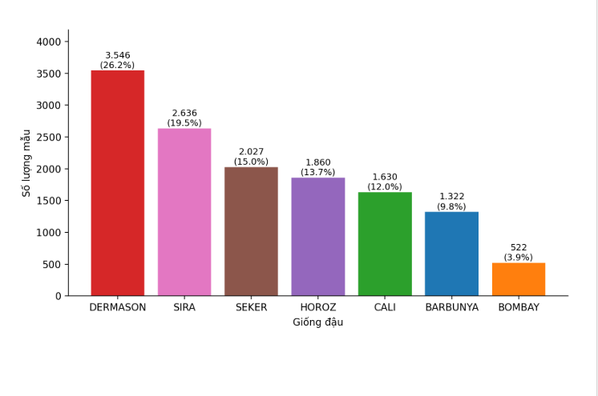
Hình 2.1 Phân bố số lượng mẫu theo giống hạt đậu sau khi loại bỏ dòng trùng.
Biểu đồ cột cho thấy số lượng mẫu giữa các giống hạt đậu không đồng đều. DERMASON là lớp có số lượng mẫu lớn nhất với 3.546 mẫu, chiếm khoảng 26,2% tổng dữ liệu. Ngược lại, BOMBAY có số lượng mẫu thấp nhất với 522 mẫu, chiếm khoảng 3,9%. Số lượng mẫu của lớp lớn nhất xấp xỉ 6,8 lần lớp nhỏ nhất.
Sự chênh lệch này cho thấy dữ liệu có mức độ mất cân bằng lớp đáng chú ý. Nếu chỉ sử dụng Accuracy để đánh giá, kết quả có thể chưa phản ánh đầy đủ khả năng nhận diện từng giống, đặc biệt đối với những lớp có ít mẫu. Do đó, ngoài Accuracy, đề tài sử dụng Macro-F1 và Balanced Accuracy để đánh giá hiệu quả phân loại trên các lớp.
Macro-F1 được tính bằng cách lấy trung bình F1-score của từng lớp, trong đó mỗi lớp có trọng số như nhau. Balanced Accuracy phản ánh trung bình khả năng nhận diện đúng của các lớp. Hai chỉ số này giúp đánh giá mô hình toàn diện hơn khi số lượng mẫu giữa các giống không đồng đều.
Trong quá trình phân chia dữ liệu, đề tài sử dụng phương pháp phân tầng theo biến mục tiêu (stratify) nhằm duy trì tỷ lệ các lớp tương đối ổn định giữa tập huấn luyện, validation và kiểm thử. Tuy nhiên, phương pháp này chỉ giúp bảo toàn tỷ lệ phân bố lớp, không loại bỏ hoàn toàn ảnh hưởng của sự mất cân bằng đến kết quả mô hình.

Chia dữ liệu huấn luyện, validation và kiểm thử
Sau khi loại bỏ 68 dòng trùng lặp, bộ dữ liệu còn 13.543 mẫu. Đề tài lựa chọn phương án phân chia theo tỷ lệ 70/15/15, tương ứng với tập huấn luyện (train), tập xác thực (validation) và tập kiểm thử (test)
Tập dữ liệu | Tỷ lệ | Số lượng mẫu | Mục đích
Training | 70% | 9.479 | Huấn luyện mô hình và học tham số tiền xử lý
Validation | 15% | 2.032 | So sánh cấu hình và lựa chọn siêu tham số
Test | 15% | 2.032 | Đánh giá cuối cùng trên dữ liệu độc lập
Tổng cộng | 100% | 13.543
Bảng 2.3. Phân chia dữ liệu phục vụ xây dựng mô hình

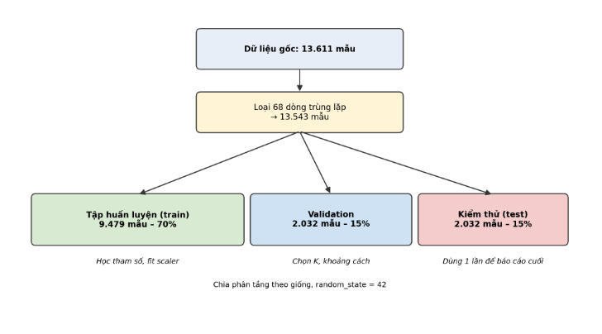
Hình 2.2 Sơ đồ phân chia dữ liệu thành tập train, validation và test
Quá trình chia dữ liệu sử dụng random_state = 42 để hỗ trợ khả năng tái lập thực nghiệm. Đồng thời, phương pháp chia phân tầng theo biến mục tiêu được áp dụng nhằm duy trì tỷ lệ các giống hạt đậu tương đối ổn định trong cả ba tập.
Việc sử dụng tỷ lệ 70/15/15 thay vì tỷ lệ 80/20 được gợi ý trong đề bài xuất phát từ nhu cầu dành riêng một tập validation để lựa chọn cấu hình KNN. Với 13.543 mẫu, tập validation gồm 2.032 mẫu, tạo điều kiện so sánh các giá trị K, phương pháp tính khoảng cách và cấu hình chuẩn hóa trước khi đánh giá mô hình cuối cùng.
Đây là lựa chọn thiết kế của đề tài, không có nghĩa tỷ lệ 70/15/15 luôn tốt hơn tỷ lệ 80/20. Phương án 80/20 vẫn có thể được sử dụng nếu phần dữ liệu phát triển được khai thác thông qua kiểm định chéo hoặc phương pháp lựa chọn mô hình phù hợp. Điều quan trọng là phải thống nhất tỷ lệ trong báo cáo với mã nguồn thực tế.
Sau khi phân chia, tập train được dùng để huấn luyện mô hình và học tham số tiền xử lý. Tập validation được sử dụng để lựa chọn siêu tham số. Tập test được giữ riêng, không tham gia vào quá trình phân tích phục vụ lựa chọn mô hình, điều chỉnh siêu tham số hoặc lựa chọn phương pháp chuẩn hóa.

Phân tích khám phá dữ liệu trên tập huấn luyện
Phân tích khám phá dữ liệu (Exploratory Data Analysis – EDA) được thực hiện trên tập train nhằm tìm hiểu đặc điểm của các thuộc tính, sự khác biệt giữa các giống hạt đậu và mối quan hệ giữa các đặc trưng. Việc giới hạn EDA phục vụ quyết định xây dựng mô hình ở tập train giúp tránh sử dụng thông tin từ validation và test để điều chỉnh quy trình học.
Các biểu đồ trong phần này cần được tạo từ tập train sau khi phân chia dữ liệu. Nếu biểu đồ hiện tại được tạo từ toàn bộ 13.543 mẫu trước khi chia, cần tạo lại từ tập train để thống nhất với nguyên tắc chống rò rỉ dữ liệu.
    - Phân phối đặc trưng và sự khác biệt về thang đo
Bộ dữ liệu Dry Bean gồm 16 đặc trưng số mô tả kích thước và hình dạng hạt đậu. Một số thuộc tính tiêu biểu là Area, Perimeter, MajorAxisLength, MinorAxisLength, ConvexArea, EquivDiameter, AspectRatio, Eccentricity, Solidity, Roundness, Compactness và các thuộc tính ShapeFactor1 đến ShapeFactor4.
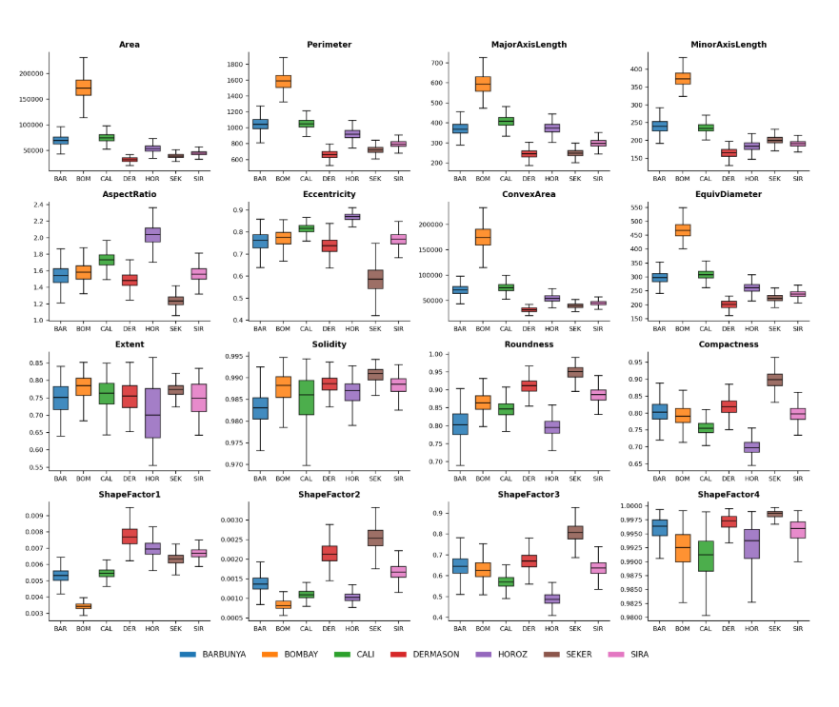
Hình 2.3. Phân phối các đặc trưng theo giống hạt đậu trên tập train
Các boxplot cho thấy những đặc trưng có phạm vi giá trị khác nhau đáng kể. Các thuộc tính liên quan đến kích thước như Area, Perimeter, MajorAxisLength và ConvexArea có giá trị số lớn hơn nhiều so với các hệ số hình dạng như ShapeFactor1, ShapeFactor2 và ShapeFactor3.
Bên cạnh khác biệt về thang đo, một số đặc trưng còn thể hiện sự phân tách tương đối rõ giữa các giống. Chẳng hạn, Area và EquivDiameter cho thấy khác biệt về quy mô hạt, trong khi AspectRatio và Eccentricity phản ánh đặc điểm hình dạng. Tuy nhiên, các boxplot riêng lẻ chỉ mô tả phân phối của từng thuộc tính, chưa đủ để kết luận một đặc trưng có khả năng phân loại tốt nhất khi kết hợp với các đặc trưng khác.
Sự khác biệt về thang đo đặc biệt quan trọng đối với KNN. Thuật toán này xác định các láng giềng dựa trên khoảng cách giữa các mẫu. Nếu sử dụng trực tiếp dữ liệu chưa chuẩn hóa, các đặc trưng có trị số lớn có thể chi phối khoảng cách và làm giảm ảnh hưởng tương đối của các đặc trưng có trị số nhỏ.
Từ quan sát trên, đề tài khảo sát hai phương án: KNN không chuẩn hóa và KNN có sử dụng StandardScaler. Phương pháp chuẩn hóa được tích hợp trong pipeline để bảo đảm các tham số chuẩn hóa chỉ được học từ tập dữ liệu huấn luyện tương ứng. Hiệu quả của chuẩn hóa sẽ được xác định thông qua thực nghiệm trên validation, không mặc định rằng chuẩn hóa luôn cải thiện kết quả.
    - Phân tích tương quan giữa các đặc trưng
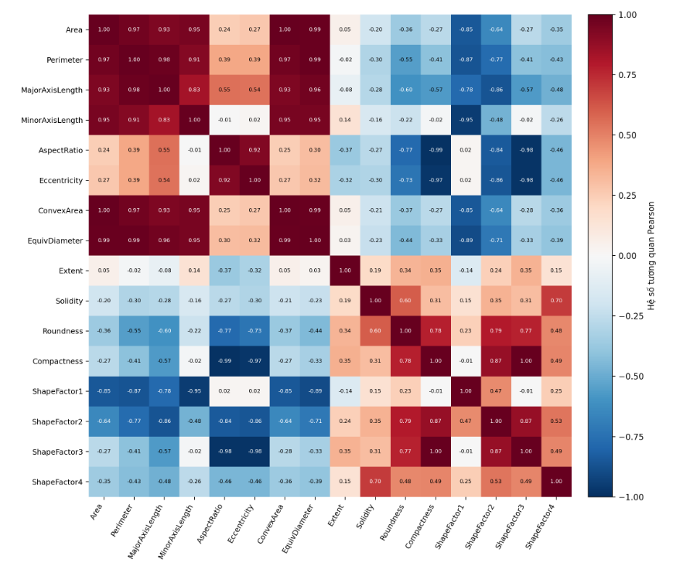
Hình 2.4. Ma trận tương quan giữa các đặc trưng đầu vào trên tập huấn luyện.
Ma trận tương quan Pearson cho thấy một số đặc trưng có mối quan hệ tuyến tính mạnh. Cụ thể, Area, ConvexArea và EquivDiameter có tương quan dương rất cao, trong khi Perimeter và MajorAxisLength cũng có mối tương quan dương mạnh. Điều này phù hợp với ý nghĩa hình học của các thuộc tính, bởi chúng cùng phản ánh kích thước hoặc quy mô của hạt đậu.
Ngoài ra, một số hệ số hình dạng có mối tương quan đáng kể với nhau. Chẳng hạn, Compactness có tương quan âm rất mạnh với AspectRatio và Eccentricity trong ma trận được khảo sát. Các mối quan hệ này cho thấy một số đặc trưng có thể chứa thông tin tương tự hoặc phản ánh những khía cạnh hình học có liên quan.
Tuy nhiên, tương quan cao không đồng nghĩa với việc phải loại bỏ một trong các đặc trưng. KNN dựa trên khoảng cách trong không gian đặc trưng, vì vậy việc nhiều thuộc tính cùng phản ánh một khía cạnh hình học có thể ảnh hưởng đến cách tính khoảng cách. Tác động thực tế còn phụ thuộc vào phân phối dữ liệu, thang đo và cấu hình mô hình.
Trong phạm vi đề tài, ma trận tương quan chủ yếu được sử dụng để khám phá dữ liệu và hỗ trợ giải thích kết quả. Việc loại bỏ đặc trưng, nếu được thực hiện, cần dựa trên một quy trình thực nghiệm riêng và chỉ được quyết định bằng dữ liệu phát triển, không dựa trên kết quả của tập test.
    - Phát hiện và xử lý ngoại lệ
Ngoại lệ là những quan sát có giá trị khác biệt đáng kể so với phần lớn dữ liệu. Các giá trị này có thể được nhận diện sơ bộ thông qua boxplot hoặc phương pháp khoảng tứ phân vị (Interquartile Range – IQR). Đối với các đặc trưng như Area, Perimeter và MajorAxisLength, boxplot hỗ trợ phát hiện những quan sát nằm xa vùng phân bố trung tâm.
Tuy nhiên, một hạt đậu có kích thước lớn hoặc nhỏ bất thường chưa chắc là một mẫu sai. Những khác biệt này có thể phản ánh biến thiên tự nhiên giữa các cá thể hoặc đặc điểm riêng của từng giống. Vì vậy, điểm được đánh dấu là ngoại lệ cần được xem xét thêm, không nên tự động loại bỏ chỉ vì nằm ngoài khoảng IQR.
Trong đề tài, các quan sát ngoại lệ được giữ lại nếu không có bằng chứng cho thấy chúng là lỗi dữ liệu. Việc kiểm tra tập trung vào tính hợp lệ của giá trị và đặc điểm phân phối của các thuộc tính, tránh đưa ra quyết định loại bỏ chỉ dựa trên nhãn Class. Cách tiếp cận này giúp hạn chế việc làm thay đổi phân bố dữ liệu một cách thiếu căn cứ.
Nếu phát hiện lỗi dữ liệu thực sự, lý do và số lượng mẫu bị loại bỏ cần được ghi nhận rõ ràng. Nếu không có bằng chứng đủ mạnh về lỗi, các mẫu sẽ được giữ lại để mô hình học được sự đa dạng của dữ liệu thực tế.
    - Phân tích sự chồng lấn giữa các giống hạt đậu
Một nội dung quan trọng của EDA là khảo sát mức độ chồng lấn giữa các giống hạt đậu trong không gian đặc trưng. Những mẫu thuộc các lớp khác nhau nhưng có giá trị đặc trưng gần nhau có thể khiến KNN lựa chọn các láng giềng thuộc nhiều lớp, từ đó làm tăng khả năng dự đoán nhầm.
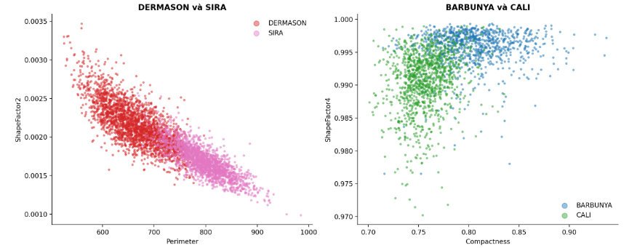
Hình 2.5. Biểu đồ phân tán các đặc trưng thể hiện vùng chồng lấn giữa những cặp giống hạt đậu.
Biểu đồ thứ nhất thể hiện mối quan hệ giữa Perimeter và ShapeFactor2 đối với hai giống DERMASON và SIRA. Các điểm dữ liệu cho thấy có vùng chồng lấn giữa hai lớp trên mặt phẳng đặc trưng được lựa chọn. Điều này gợi ý rằng chỉ dựa vào hai thuộc tính này có thể chưa đủ để phân biệt hoàn toàn mọi mẫu thuộc hai giống.
Biểu đồ thứ hai thể hiện mối quan hệ giữa Compactness và ShapeFactor4 đối với BARBUNYA và CALI. Các điểm dữ liệu của hai lớp có vùng phân bố giao nhau, cho thấy một số mẫu có thể mang giá trị đặc trưng tương tự nhau trong không gian hai chiều này.
Tuy nhiên, các biểu đồ trên chỉ minh họa sự chồng lấn theo hai đặc trưng được lựa chọn. Do mô hình KNN có thể sử dụng đồng thời 16 đặc trưng, chưa thể kết luận rằng DERMASON và SIRA hoặc BARBUNYA và CALI là hai cặp bị nhầm lẫn nhiều nhất chỉ dựa trên hình ảnh. Mức độ nhầm lẫn thực tế cần được kiểm chứng bằng ma trận nhầm lẫn và các chỉ số đánh giá trên tập test sau khi mô hình đã được lựa chọn.
Việc khảo sát chồng lấn giúp hình thành giả thuyết về những trường hợp mô hình có thể gặp khó khăn. Sau quá trình huấn luyện, các giả thuyết này sẽ được đối chiếu với kết quả dự đoán để xác định những cặp lớp thường bị nhầm lẫn và phân tích nguyên nhân cụ thể.

Quy trình tiền xử lý và chống rò rỉ dữ liệu
    - Thứ tự tiền xử lý dữ liệu
Để bảo đảm tính khách quan của kết quả, đề tài xây dựng quy trình theo thứ tự: kiểm tra dữ liệu ban đầu, xử lý các bản ghi trùng hoàn toàn, chia dữ liệu thành train, validation và test, sau đó xây dựng pipeline tiền xử lý kết hợp với mô hình KNN.
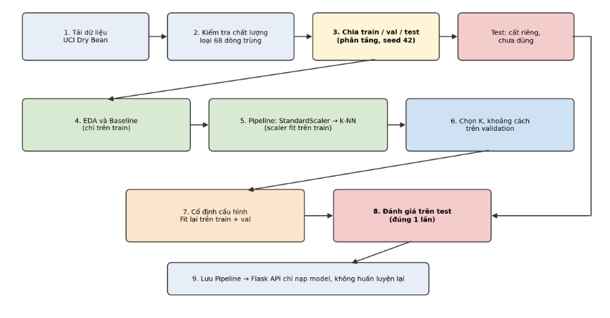
Hình 2.6. Quy trình xử lý dữ liệu, lựa chọn mô hình và đánh giá cuối cùng nhằm hạn chế rò rỉ dữ liệu.
Sau khi dữ liệu được phân chia, các tham số tiền xử lý được học từ tập train. Cụ thể, StandardScaler tính toán giá trị trung bình và độ lệch chuẩn dựa trên các mẫu train. Các tham số này sau đó được sử dụng để biến đổi dữ liệu validation và test mà không tính toán lại từ hai tập đó.
Pipeline được sử dụng để kết hợp bước chuẩn hóa với KNN, qua đó bảo đảm trình tự tiền xử lý nhất quán giữa các lần huấn luyện và dự đoán. Trong quá trình lựa chọn mô hình, các cấu hình như giá trị K, cách tính khoảng cách và phương pháp chuẩn hóa được so sánh trên validation. Nếu sử dụng kiểm định chéo, scaler cần được đặt bên trong pipeline để được fit riêng trên phần train của từng fold.
Sau khi lựa chọn và chốt cấu hình, pipeline cuối cùng được huấn luyện lại trên tập train kết hợp validation. Khi đó, scaler được fit lại trên toàn bộ tập train + validation, sau đó KNN được huấn luyện trên dữ liệu đã chuẩn hóa tương ứng. Tập test vẫn được giữ riêng và chỉ được sử dụng để đánh giá cuối cùng.

    - Các nguyên tắc phòng tránh rò rỉ dữ liệu
Rò rỉ dữ liệu (Data Leakage) xảy ra khi thông tin từ validation hoặc test ảnh hưởng đến quá trình huấn luyện, tiền xử lý hoặc lựa chọn mô hình. Điều này có thể khiến kết quả đánh giá cao hơn khả năng tổng quát hóa thực tế của mô hình.
Để hạn chế rủi ro này, đề tài tuân thủ các nguyên tắc sau:
- Kiểm tra và làm sạch có căn cứ: Chỉ loại bỏ các bản ghi trùng hoàn toàn đã được xác định; các mẫu ngoại lệ không tự động bị xóa nếu chưa có bằng chứng về lỗi dữ liệu.
- Phân chia dữ liệu rõ ràng: Sử dụng tỷ lệ 70/15/15, random_state = 42 và phân tầng theo nhãn để tạo ba tập dữ liệu độc lập.
- Chỉ học tham số tiền xử lý từ train: Trong giai đoạn phát triển mô hình, scaler chỉ được fit trên tập train hoặc phần train của từng fold trong kiểm định chéo.
- Sử dụng pipeline: Kết hợp chuẩn hóa và KNN trong cùng quy trình để hạn chế việc tiền xử lý không nhất quán giữa huấn luyện và dự đoán.
- Sử dụng validation để lựa chọn mô hình: Các quyết định về K, khoảng cách và cấu hình tiền xử lý chỉ được đưa ra dựa trên tập validation hoặc quy trình kiểm định chéo được thiết kế trên dữ liệu phát triển.
- Huấn luyện lại sau khi chốt cấu hình: Pipeline cuối cùng được fit trên train + validation sau khi đã hoàn thành lựa chọn siêu tham số.
- Giữ độc lập tập test: Tập test không được sử dụng để lựa chọn đặc trưng, điều chỉnh siêu tham số hoặc thay đổi cấu hình. Kết quả trên tập này được báo cáo ở giai đoạn đánh giá cuối cùng.
Việc loại bỏ các bản ghi trùng trước khi chia dữ liệu được thực hiện nhằm hạn chế nguy cơ những bản ghi giống hệt nhau xuất hiện ở nhiều tập. Tuy nhiên, thao tác này cần dựa trên tiêu chí trùng lặp rõ ràng và được ghi nhận trong báo cáo. Các mẫu có đặc trưng giống nhau nhưng nhãn khác nhau không nên tự động bị loại bỏ nếu chưa kiểm tra nguyên nhân.
Quy trình trên giúp tách biệt quá trình phát triển mô hình khỏi quá trình đánh giá cuối cùng. Nhờ đó, các chỉ số thu được trên tập test có cơ sở phản ánh tốt hơn khả năng dự đoán của mô hình đối với những mẫu chưa được sử dụng trong quá trình lựa chọn cấu hình.

Tổng hợp kết quả EDA và quyết định kỹ thuật
Kết quả khảo sát cho thấy bộ dữ liệu Dry Bean có 13.543 mẫu sau khi loại bỏ 68 dòng trùng hoàn toàn và không có giá trị thiếu theo kết quả kiểm tra ban đầu. Dữ liệu gồm bảy giống hạt đậu với số lượng mẫu không đồng đều, đồng thời có những đặc trưng khác biệt đáng kể về thang đo và một số mối tương quan mạnh.
Bên cạnh đó, các biểu đồ phân phối và biểu đồ phân tán cho thấy sự khác biệt về hình thái giữa các giống, nhưng cũng tồn tại những vùng chồng lấn trong một số cặp đặc trưng. Những kết quả này là cơ sở để lựa chọn phương pháp tiền xử lý và thiết kế các thí nghiệm đánh giá KNN.
Kết quả khảo sát | Ý nghĩa đối với bài toán | Quyết định kỹ thuật
Có 68 dòng trùng hoàn toàn | Bản ghi lặp có thể ảnh hưởng đến cấu trúc láng giềng của KNN | Loại bỏ bản ghi trùng theo tiêu chí rõ ràng trước khi chia dữ liệu
Không phát hiện giá trị thiếu | Không cần thực hiện bước điền giá trị thiếu theo kết quả kiểm tra hiện tại | Tiếp tục xử lý các đặc trưng hiện có
Số lượng mẫu giữa bảy lớp không đồng đều | Accuracy có thể chưa phản ánh đầy đủ hiệu quả trên từng lớp | Sử dụng Macro-F1, Balanced Accuracy và ma trận nhầm lẫn
Các đặc trưng có thang đo khác nhau | Đặc trưng có trị số lớn có thể chi phối khoảng cách KNN | So sánh KNN trước và sau chuẩn hóa
Một số đặc trưng có tương quan cao | Nhiều thuộc tính có thể cùng phản ánh khía cạnh hình học liên quan | Dùng ma trận tương quan để giải thích dữ liệu; chỉ loại bỏ đặc trưng nếu có thực nghiệm hỗ trợ
Có các giá trị nằm xa vùng phân bố trung tâm | Ngoại lệ có thể là lỗi dữ liệu hoặc biến thiên hợp lệ | Kiểm tra theo thống kê và ý nghĩa dữ liệu; không tự động loại bỏ
Một số giống chồng lấn trên biểu đồ hai chiều | Có khả năng xuất hiện dự đoán nhầm giữa các lớp | Đối chiếu với ma trận nhầm lẫn và phân tích lỗi sau đánh giá
Cần lựa chọn siêu tham số | Kết quả phụ thuộc vào K, cách tính khoảng cách và chuẩn hóa | Dùng validation hoặc kiểm định chéo trên dữ liệu phát triển
Cần đánh giá khách quan | Sử dụng test trong quá trình lựa chọn có thể gây rò rỉ dữ liệu | Chỉ đánh giá cuối cùng trên tập test độc lập
Bảng 2.4. Tổng hợp kết quả EDA và quyết định kỹ thuật
Từ các kết quả trên, đề tài tiếp tục xây dựng mô hình KNN theo hướng so sánh giữa dữ liệu chưa chuẩn hóa và dữ liệu đã chuẩn hóa, khảo sát các giá trị K từ 1 đến 31, đồng thời so sánh khoảng cách Euclidean và Manhattan theo yêu cầu thực nghiệm. Việc lựa chọn cấu hình dựa trên kết quả validation hoặc kiểm định chéo trên dữ liệu phát triển. Sau khi chốt cấu hình, mô hình được huấn luyện lại trên train + validation và đánh giá một lần trên test bằng các chỉ số phù hợp, trong đó tập trung vào Macro-F1, Balanced Accuracy và ma trận nhầm lẫn.
Như vậy, chương này đã xác định các đặc điểm quan trọng của dữ liệu, giải thích các quyết định tiền xử lý và thiết lập nguyên tắc phân chia dữ liệu nhằm hạn chế rò rỉ. Đây là cơ sở để triển khai các thí nghiệm xây dựng, lựa chọn và đánh giá mô hình phân loại ở chương tiếp theo.

PHƯƠNG PHÁP VÀ THIẾT KẾ THÍ NGHIỆM

Thuật toán K-Nearest Neighbors (KNN)
    - Nguyên lý hoạt động
K-Nearest Neighbors (KNN) là thuật toán học có giám sát, phân loại mẫu mới dựa trên nhãn của K mẫu gần nhất trong tập huấn luyện. Thuật toán giả định rằng các mẫu có đặc trưng gần nhau thường thuộc cùng một lớp.
Trong đề tài, KNN sử dụng 16 đặc trưng hình học để phân loại hạt đậu thành bảy giống. Nhãn dự đoán được xác định bằng cách bỏ phiếu giữa các láng giềng gần nhất.
    - Phương pháp tính khoảng cách
Đề tài khảo sát hai phương pháp tính khoảng cách:
- Euclidean: đo khoảng cách đường thẳng giữa hai mẫu.
- Manhattan: tính tổng độ lệch tuyệt đối giữa các đặc trưng.
Hai phương pháp có thể tạo ra các tập láng giềng khác nhau, từ đó ảnh hưởng đến kết quả phân loại.
    - Lựa chọn K và trọng số
K quyết định số láng giềng tham gia dự đoán. K quá nhỏ khiến mô hình nhạy với nhiễu và dễ overfit; K quá lớn có thể làm mờ ranh giới giữa các lớp và dẫn đến underfit.
KNN cũng hỗ trợ trọng số theo khoảng cách (weights='distance'), trong đó các láng giềng gần có ảnh hưởng lớn hơn. Đề tài khảo sát K từ 1 đến 31 để lựa chọn cấu hình phù hợp dựa trên tập validation.

    - Ưu điểm và hạn chế
KNN đơn giản, dễ triển khai và giải thích. Tuy nhiên, thuật toán nhạy với thang đo đặc trưng và có thể tốn thời gian dự đoán khi dữ liệu lớn. Vì vậy, đề tài khảo sát việc chuẩn hóa dữ liệu và so sánh các phương pháp tính khoảng cách để cải thiện hiệu quả phân loại.

Các chỉ số đánh giá
Đề tài sử dụng bốn phương pháp đánh giá:
- Accuracy: tỷ lệ mẫu được dự đoán đúng trên tổng số mẫu.
- Macro-F1: trung bình F1-score của bảy lớp, giúp đánh giá các lớp đồng đều hơn khi dữ liệu mất cân bằng.
- Balanced Accuracy: trung bình Recall của các lớp, phản ánh khả năng nhận diện từng giống.
- Ma trận nhầm lẫn: thể hiện số mẫu dự đoán đúng và nhầm giữa các giống.
Macro-F1 được ưu tiên khi lựa chọn mô hình vì số lượng mẫu giữa các lớp không đồng đều. Accuracy và Balanced Accuracy được sử dụng bổ sung để đánh giá tổng thể và khả năng nhận diện các lớp.

Vai trò của các tập dữ liệu
Dữ liệu sau khi làm sạch được chia theo tỷ lệ 70/15/15, gồm 9.479 mẫu train, 2.032 mẫu validation và 2.032 mẫu test.
- Train: huấn luyện mô hình và học tham số chuẩn hóa.
- Validation: lựa chọn K, phương pháp khoảng cách và cấu hình mô hình.
- Test: đánh giá cuối cùng sau khi chốt cấu hình.
Sau khi lựa chọn siêu tham số, pipeline được huấn luyện lại trên train kết hợp validation. Tập test chỉ được sử dụng để đánh giá cuối cùng, không dùng để điều chỉnh mô hình nhằm hạn chế rò rỉ dữ liệu.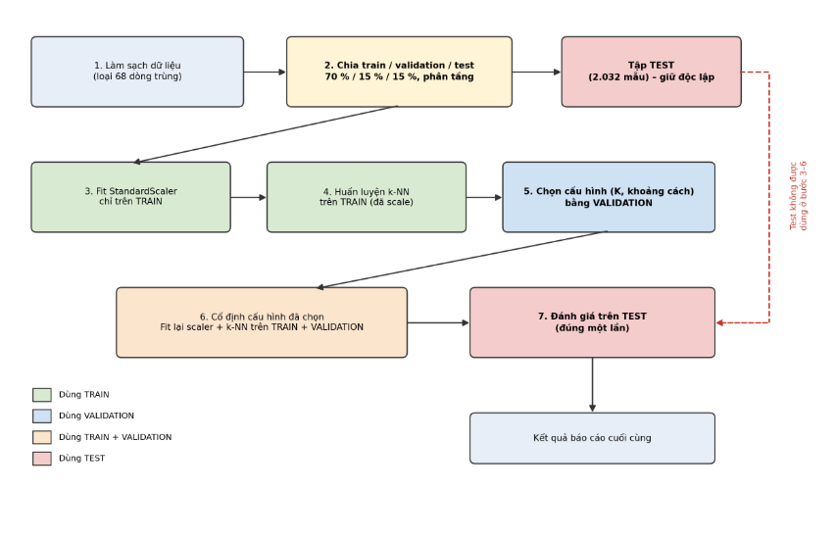
Hình 3.1:Sơ đồ quy trình huấn luyện và đánh giá mô hình

Các mô hình baseline
Đề tài sử dụng hai mô hình baseline:
- DummyClassifier: tạo mốc so sánh đơn giản, không học mối quan hệ thực sự giữa đặc trưng và nhãn.
- KNN không chuẩn hóa: sử dụng trực tiếp các đặc trưng ban đầu để so sánh với KNN có chuẩn hóa.
Các baseline giúp đánh giá liệu KNN có khai thác được thông tin từ dữ liệu và việc chuẩn hóa có cải thiện kết quả hay không.

Thiết kế thí nghiệm
Đề tài thực hiện bốn thí nghiệm chính nhằm đánh giá ảnh hưởng của tiền xử lý và siêu tham số đến hiệu quả KNN.
    - Thí nghiệm 1: So sánh trước và sau chuẩn hóa
So sánh KNN sử dụng dữ liệu gốc với KNN sử dụng StandardScaler. Các yếu tố khác được giữ cố định để đánh giá tác động của chuẩn hóa. Scaler chỉ được fit trên tập train trong quá trình lựa chọn mô hình.
    - Thí nghiệm 2: Khảo sát K từ 1 đến 31
Lần lượt đánh giá các giá trị K từ 1 đến 31 trên validation hoặc bằng kiểm định chéo trên dữ liệu phát triển. Kết quả được biểu diễn bằng biểu đồ để lựa chọn giá trị phù hợp, ưu tiên Macro-F1.
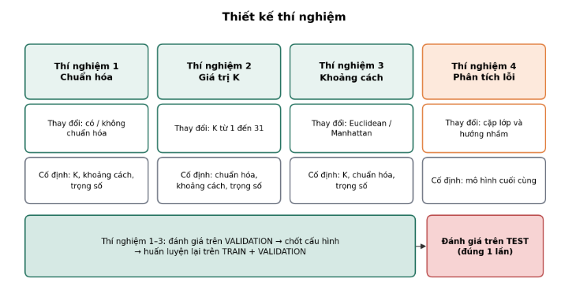
Hình 3.2 Biểu đồ kết quả theo K từ 1 đến 31
    - Thí nghiệm 3: So sánh Euclidean và Manhattan
So sánh hai phương pháp tính khoảng cách trong cùng điều kiện về K, chuẩn hóa và trọng số. Kết quả được đánh giá bằng Macro-F1, Balanced Accuracy và Accuracy để xác định phương pháp phù hợp hơn.
    - Thí nghiệm 4: Phân tích hai cặp lớp bị nhầm lẫn
Sử dụng ma trận nhầm lẫn của mô hình cuối cùng để xác định hai cặp giống thường bị phân loại nhầm nhất. Phân tích số lượng, tỷ lệ nhầm lẫn và đối chiếu với các đặc trưng hình học nhằm tìm hiểu nguyên nhân.
    - Tổng hợp thiết kế thí nghiệm

Thí nghiệm | Mục đích | Biến thay đổi | Biến giữ cố định
1. Chuẩn hóa | Đánh giá ảnh hưởng của thang đo | Có/không chuẩn hóa | K, khoảng cách, trọng số
2. Giá trị K | Chọn số láng giềng phù hợp | K từ 1 đến 31 | Chuẩn hóa, khoảng cách, trọng số
3. Khoảng cách | So sánh hai cách tính khoảng cách | Euclidean/Manhattan | K, chuẩn hóa, trọng số
4. Phân tích lỗi | Tìm hai cặp lớp nhầm nhiều nhất | Cặp lớp và hướng nhầm | Mô hình cuối cùng
Bảng 3.1. Tổng hợp các thí nghiệm
Ba thí nghiệm đầu được đánh giá trên validation hoặc bằng kiểm định chéo trên dữ liệu phát triển. Sau khi chốt cấu hình, mô hình được huấn luyện lại trên train kết hợp validation và đánh giá trên test. Kết quả test chỉ dùng để báo cáo và phân tích, không dùng để tiếp tục lựa chọn mô hình.

KẾT QUẢ THỰC NGHIỆM VÀ PHÂN TÍCH

Môi trường thực nghiệm
Thực nghiệm được thực hiện bằng Python với thư viện Scikit-learn để tiền xử lý dữ liệu, xây dựng mô hình KNN và đánh giá kết quả. Dữ liệu sau khi loại 68 dòng trùng (13.543 mẫu) được chia thành tập train (9.479 mẫu), validation (2.032 mẫu) và test (2.032 mẫu) theo tỷ lệ 70/15/15, sử dụng random_state = 42 và phân tầng theo nhãn.
Mô hình chính là một pipeline gồm StandardScaler và KNeighborsClassifier với trọng số theo khoảng cách (weights='distance'). Các mô hình được so sánh bằng Accuracy, Macro-F1 và Balanced Accuracy. Trong đó, Macro-F1 là chỉ số chính để lựa chọn cấu hình do số lượng mẫu giữa các giống hạt đậu không đồng đều (từ 522 mẫu của BOMBAY đến 3.546 mẫu của DERMASON).

Kết quả mô hình baseline
Đề tài sử dụng DummyClassifier và KNN không chuẩn hóa làm mô hình baseline. Kết quả trên tập validation được tổng hợp trong Bảng 4.1.
Mô hình | Accuracy | Macro-F1 | Balanced Accuracy
DummyClassifier | 0,2618 | 0,0593 | 0,1429
KNN không chuẩn hóa | 0,7520 | 0,7491 | 0,7441
Bảng 4.1. Kết quả các mô hình baseline
DummyClassifier luôn dự đoán giống DERMASON là lớp đông nhất, nên Accuracy (0,2618) xấp xỉ tỷ lệ của lớp này trong dữ liệu (26,2%) và Balanced Accuracy bằng đúng 1/7 (0,1429). Đây là mốc tham chiếu cho một mô hình không học được gì từ đặc trưng. Đồng thời, kết quả này cho thấy Accuracy một mình dễ gây hiểu lầm khi các lớp không cân bằng, trong khi Macro-F1 của mô hình này chỉ đạt 0,0593.
KNN không chuẩn hóa đạt Macro-F1 là 0,7491, cao hơn rất nhiều so với DummyClassifier. Điều này cho thấy các đặc trưng hình học có khả năng hỗ trợ phân biệt các giống hạt đậu, kể cả khi chưa xử lý thang đo. Tuy nhiên, mức 0,7491 vẫn còn thấp, và nguyên nhân chính được khảo sát ở mục tiếp theo.

Ảnh hưởng của chuẩn hóa dữ liệu
Thí nghiệm này so sánh KNN sử dụng dữ liệu gốc với KNN sử dụng StandardScaler. Các yếu tố khác được giữ cố định để đánh giá tác động của chuẩn hóa.
Phương pháp | Accuracy | Macro-F1 | Balanced Accuracy
Không chuẩn hóa | 0,7520 | 0,7491 | 0,7441
Có chuẩn hóa | 0,9158 | 0,9287 | 0,9280
Bảng 4.2. So sánh KNN trước và sau chuẩn hóa
Nhận xét: Sau khi chuẩn hóa, Macro-F1 tăng từ 0,7491 lên 0,9287, tức tăng khoảng 0,18; Accuracy và Balanced Accuracy cũng tăng tương ứng khoảng 0,16 và 0,18. Đây là mức cải thiện lớn nhất trong các thí nghiệm của đề tài.
Nguyên nhân nằm ở sự chênh lệch thang đo giữa các đặc trưng đã nêu ở Chương 2: các đặc trưng kích thước như Area, ConvexArea, Perimeter có giá trị lớn hơn rất nhiều so với các hệ số hình dạng như ShapeFactor1 đến ShapeFactor4 (chỉ cỡ phần nghìn đến phần đơn vị). Khi không chuẩn hóa, khoảng cách giữa hai mẫu gần như chỉ do các đặc trưng kích thước quyết định, còn các hệ số hình dạng hầu như không đóng góp. Sau khi chuẩn hóa, 16 đặc trưng cùng được tham gia vào việc xác định láng giềng. Kết quả này được rút ra từ số liệu thực nghiệm trên dữ liệu Dry Bean, và từ đây mọi thí nghiệm tiếp theo đều dùng dữ liệu đã chuẩn hóa.

Lựa chọn giá trị K
Đề tài khảo sát các giá trị K từ 1 đến 31, với pipeline có chuẩn hóa, khoảng cách Euclidean và trọng số theo khoảng cách. Với mỗi giá trị, mô hình được huấn luyện trên tập train và đánh giá trên tập validation.
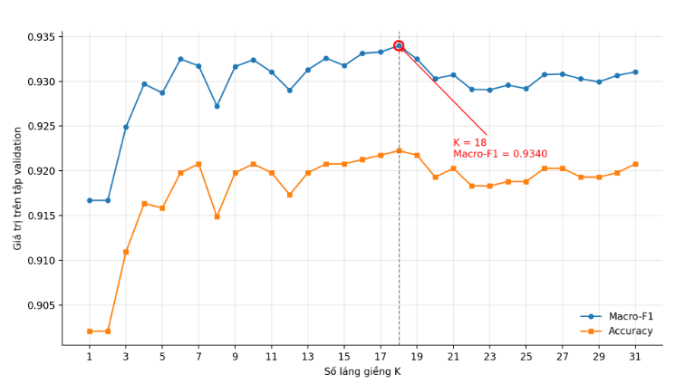
Hình 4.1. Sự thay đổi Macro-F1 và Accuracy theo số lượng láng giềng K
Dựa trên biểu đồ, giá trị K đạt Macro-F1 cao nhất là K = 18, với Macro-F1 bằng 0,9340 và Accuracy bằng 0,9222. Giá trị này được lựa chọn để tiếp tục so sánh các cấu hình mô hình.
Một số quan sát từ kết quả:
Với K = 1 và K = 2, kết quả giống hệt nhau (Macro-F1 = 0,9167). Nguyên nhân là mô hình dùng trọng số theo khoảng cách, nên khi K = 2 láng giềng gần nhất thường quyết định kết quả như khi K = 1. Đây cũng là mức thấp nhất trong toàn bộ dải K, phù hợp với việc K quá nhỏ làm mô hình nhạy với nhiễu.
Từ K = 3 trở đi, Macro-F1 nằm trong khoảng hẹp từ 0,9249 đến 0,9340. Các giá trị K lân cận 18 như K = 17 (0,9333) và K = 16 (0,9331) cho kết quả gần như tương đương; K = 14 (0,9326) và K = 6 (0,9325) cũng nằm rất sát.
Vì chênh lệch giữa các K tốt nhất chỉ cỡ vài phần nghìn, và validation chỉ là một tập cố định gồm 2.032 mẫu, không thể khẳng định K = 18 là giá trị tối ưu tuyệt đối. K = 18 là lựa chọn theo quy tắc đã đặt trước (Macro-F1 cao nhất trên validation) và nằm trong vùng giá trị ổn định.
K được lựa chọn hoàn toàn dựa trên kết quả validation, không dựa trên tập test.

So sánh khoảng cách Euclidean và Manhattan
Thí nghiệm tiếp theo so sánh hai phương pháp tính khoảng cách trong cùng điều kiện về K (K = 18), chuẩn hóa và trọng số.
Phương pháp khoảng cách | Accuracy | Macro-F1 | Balanced Accuracy
Euclidean | 0,9222 | 0,9340 | 0,9333
Manhattan | 0,9237 | 0,9330 | 0,9308
Bảng 4.3. So sánh các phương pháp tính khoảng cách
Hai phương pháp cho kết quả rất gần nhau. Manhattan có Accuracy cao hơn 0,0015 (tương ứng khoảng 3 mẫu trên 2.032 mẫu), nhưng Euclidean cao hơn về Macro-F1 (0,0010) và Balanced Accuracy (0,0025). Do Macro-F1 là chỉ số chính, đề tài chọn khoảng cách Euclidean.
Cần lưu ý rằng mức chênh lệch này quá nhỏ để kết luận một phương pháp vượt trội. Ngoài ra, K = 18 được chọn ở bước trước bằng khoảng cách Euclidean, nên Euclidean có thể có lợi thế nhỏ trong phép so sánh này. Quyết định chọn Euclidean vì vậy dựa trên quy tắc đã đặt và tính đơn giản, không phải vì Manhattan kém hơn đáng kể.

Đánh giá mô hình cuối cùng
Sau khi chốt cấu hình (StandardScaler, K = 18, khoảng cách Euclidean, trọng số theo khoảng cách), pipeline được huấn luyện lại trên tập train kết hợp validation (11.511 mẫu). Mô hình cuối cùng được đánh giá trên tập test độc lập gồm 2.032 mẫu, và kết quả này chỉ được tính một lần.
Chỉ số | Kết quả
Accuracy | 0,9104
Macro-F1 | 0,9237
Balanced Accuracy | 0,9224
Bảng 4.4. Kết quả đánh giá cuối cùng trên tập test
Mô hình dự đoán đúng 1.850 trong 2.032 mẫu và nhầm 182 mẫu (khoảng 9,0%). So với validation (Accuracy 0,9222, Macro-F1 0,9340), kết quả trên test thấp hơn khoảng 0,01. Điều này hợp lý vì K và khoảng cách đã được chọn dựa trên validation, nên điểm validation có xu hướng lạc quan hơn một chút; kết quả test mới là ước lượng độc lập về khả năng tổng quát hóa. Mức chênh nhỏ cũng cho thấy mô hình không bị phụ thuộc quá mức vào tập validation.
Giống | Precision | Recall | F1-score | Số mẫu test
BARBUNYA | 0,9301 | 0,8737 | 0,9010 | 198
BOMBAY | 1,0000 | 1,0000 | 1,0000 | 78
CALI | 0,9027 | 0,9469 | 0,9243 | 245
DERMASON | 0,9155 | 0,8966 | 0,9060 | 532
HOROZ | 0,9628 | 0,9283 | 0,9453 | 279
SEKER | 0,9406 | 0,9375 | 0,9390 | 304
SIRA | 0,8278 | 0,8737 | 0,8501 | 396
Bảng 4.5. Kết quả theo từng giống trên tập test
BOMBAY được nhận diện hoàn toàn chính xác (F1 = 1,0000), phù hợp với việc đây là giống có kích thước hạt khác biệt rõ rệt so với các giống còn lại. Ngược lại, SIRA có F1 thấp nhất (0,8501), với Precision chỉ 0,8278, nghĩa là nhiều mẫu thuộc giống khác bị dự đoán nhầm thành SIRA. Macro-F1 (0,9237) nằm giữa các giá trị này vì đã tính trung bình cả bảy lớp với trọng số bằng nhau.
    - Phân tích ma trận nhầm lẫn
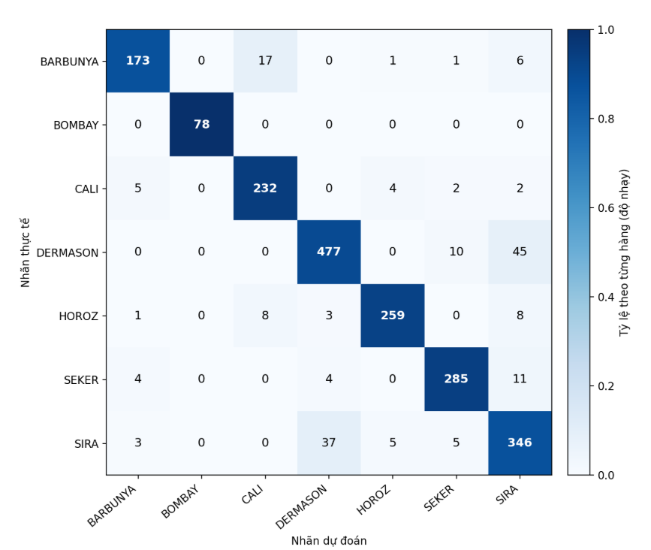
Hình 4.2. Ma trận nhầm lẫn của mô hình KNN cuối cùng
Ma trận nhầm lẫn thể hiện số mẫu dự đoán đúng và số mẫu bị phân loại nhầm giữa bảy giống hạt đậu. Các ô trên đường chéo chính biểu thị dự đoán đúng, còn các ô ngoài đường chéo cho thấy những trường hợp nhầm lẫn.
Hai cặp lớp có mức độ nhầm lẫn đáng chú ý nhất là DERMASON – SIRA và BARBUNYA – CALI.
Cặp giống | Thực tế → dự đoán | Số mẫu | Tỷ lệ trong lớp thực tế | Tổng nhầm lẫn
DERMASON – SIRA | DERMASON → SIRA | 45 | 8,5% (45/532) | 82
 | SIRA → DERMASON | 37 | 9,3% (37/396)
BARBUNYA – CALI | BARBUNYA → CALI | 17 | 8,6% (17/198) | 22
 | CALI → BARBUNYA | 5 | 2,0% (5/245)
Bảng 4.6. Hai cặp giống bị nhầm lẫn nhiều nhất trên tập test
Hai cặp này chiếm 104 trong tổng số 182 mẫu bị nhầm (khoảng 57%), riêng cặp DERMASON – SIRA chiếm 82 mẫu (khoảng 45%). Về tỷ lệ theo từng hướng, DERMASON → SIRA, SIRA → DERMASON và BARBUNYA → CALI đều ở mức xấp xỉ 8% đến 9%; cặp DERMASON – SIRA có số lỗi lớn hơn chủ yếu vì hai lớp này có nhiều mẫu hơn. Nhầm lẫn giữa BARBUNYA và CALI mang tính một chiều rõ hơn: BARBUNYA bị đoán thành CALI nhiều hơn khoảng ba lần so với chiều ngược lại.
    - Phân tích các trường hợp dự đoán nhầm
Cặp DERMASON – SIRA. Trên tập train, hai giống này khác nhau mạnh nhất ở các đặc trưng kích thước: độ lệch giữa hai giá trị trung bình, tính theo độ lệch chuẩn gộp, đạt khoảng 2,7 đến 2,8 đối với Perimeter, ConvexArea, Area và EquivDiameter, trong đó SIRA có hạt lớn hơn. Tuy nhiên, phân phối kích thước của hai giống vẫn chồng lấn. Các mẫu bị nhầm nằm đúng ở vùng giữa hai nhóm: chu vi trung vị của các mẫu DERMASON bị đoán thành SIRA là khoảng 751,5, nằm giữa mức của DERMASON dự đoán đúng (khoảng 659,0) và SIRA dự đoán đúng (khoảng 798,2). Chiều ngược lại cũng tương tự: các mẫu SIRA bị đoán thành DERMASON có chu vi trung vị khoảng 733,0. Xu hướng này cũng thể hiện ở ShapeFactor2.
Trung bình, với K = 18, khoảng 69% láng giềng của các mẫu DERMASON bị đoán thành SIRA thực sự thuộc SIRA; ở chiều ngược lại, khoảng 66% láng giềng của các mẫu SIRA bị đoán thành DERMASON thuộc DERMASON. Như vậy các lỗi không phải do một vài láng giềng nhiễu, mà do các mẫu này nằm trong vùng mà láng giềng của hai giống đan xen nhau.
Cặp BARBUNYA – CALI. Hai giống này gần như không khác nhau về kích thước (độ lệch chuẩn hóa của Perimeter chỉ khoảng 0,1), mà phải dựa vào các hệ số hình dạng như Compactness, AspectRatio và ShapeFactor3 (độ lệch chuẩn hóa khoảng 1,7 đến 1,8). Mức tách này thấp hơn so với cặp DERMASON – SIRA ở đặc trưng kích thước, và vùng giao nhau của hai giống đã quan sát được ở Hình 5. Đây là gợi ý hợp lý cho nguyên nhân của nhầm lẫn, tuy nhiên đề tài chưa thực hiện kiểm chứng riêng cho cặp này.
Độ tin cậy của dự đoán. Độ tin cậy (tỷ lệ phiếu có trọng số của các láng giềng cho lớp được dự đoán) trung bình là khoảng 0,95 với các mẫu dự đoán đúng và khoảng 0,69 với các mẫu dự đoán sai. Khoảng 59% mẫu sai có độ tin cậy dưới 0,7, trong khi chỉ khoảng 6% mẫu đúng ở mức này. Do đó, độ tin cậy là một tín hiệu hữu ích để cảnh báo người dùng khi kết quả dự đoán không chắc chắn, và có thể được hiển thị trong ứng dụng web. Cần lưu ý đây là tỷ lệ bỏ phiếu của láng giềng, không phải xác suất đã được hiệu chuẩn.
Hạn chế và hướng cải thiện. Phân tích trên dựa trên một lần chia dữ liệu và một tập test gồm 2.032 mẫu, nên các con số cụ thể có thể thay đổi khi chia lại. Các hướng cải thiện có thể gồm: khảo sát thêm đặc trưng hoặc loại bớt các đặc trưng tương quan cao, thử cấu hình KNN khác, hoặc so sánh với thuật toán khác. Các hướng này cần được kiểm chứng trên dữ liệu phát triển (validation hoặc kiểm định chéo), không điều chỉnh mô hình dựa trên tập test rồi sử dụng lại kết quả đó như một đánh giá độc lập.

TRIỂN KHAI ỨNG DỤNG

Tổng quan ứng dụng
Ứng dụng DryBean AI được xây dựng nhằm đưa mô hình K-Nearest Neighbors (KNN) vào giao diện web, hỗ trợ dự đoán giống hạt đậu dựa trên các đặc trưng hình học.
Ứng dụng sử dụng Flask làm backend, HTML và CSS để xây dựng giao diện, JavaScript để xử lý thao tác của người dùng. Mô hình KNN cùng bước chuẩn hóa dữ liệu được lưu bằng thư viện Joblib để sử dụng khi dự đoán.
Ứng dụng gồm ba trang chính: giới thiệu, dự đoán và đánh giá mô hình.
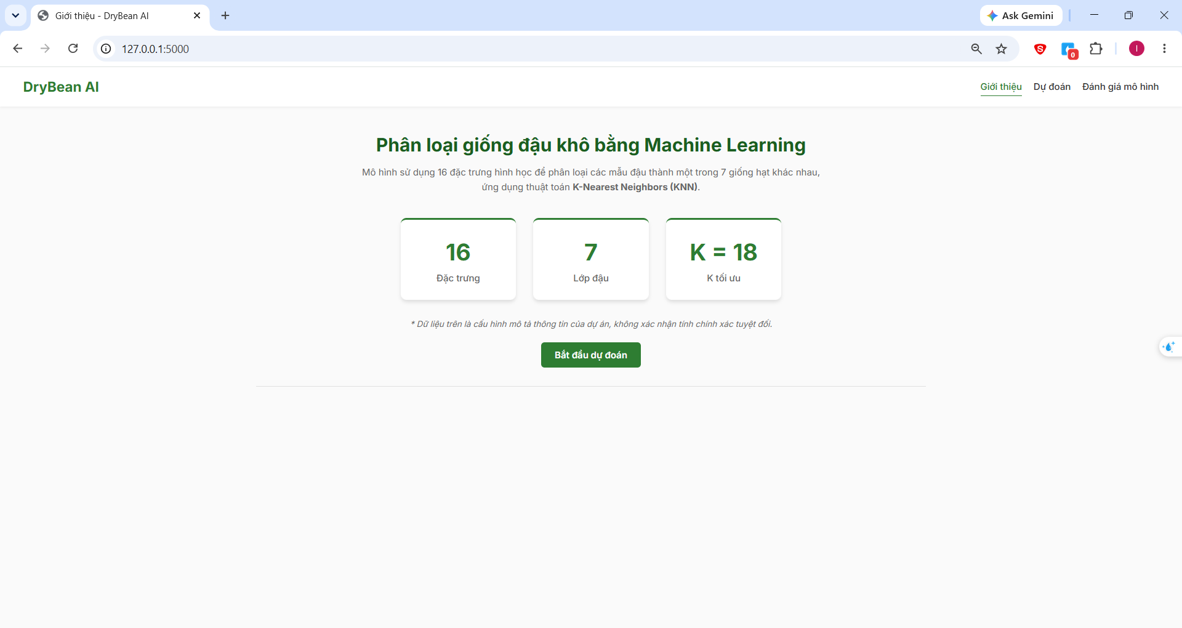
Hình 5.1 Giao diện trang chủ DryBean AI.

Kiến trúc ứng dụng
Ứng dụng được tổ chức thành ba thành phần chính:
- Frontend: Các tệp HTML trong thư mục templates/, CSS trong static/css/ và JavaScript trong static/js/ đảm nhiệm việc hiển thị giao diện, thu thập dữ liệu và trình bày kết quả.
- Backend: Flask tiếp nhận yêu cầu HTTP, kiểm tra dữ liệu và gọi mô hình để thực hiện dự đoán.
- Mô hình học máy: Pipeline gồm StandardScaler và KNN được lưu tại models/dry_bean_knn.joblib. Pipeline được tải khi khởi tạo ứng dụng và sử dụng cho các yêu cầu dự đoán.
Luồng xử lý chính bắt đầu từ người dùng nhập dữ liệu trên giao diện. JavaScript gửi dữ liệu đến backend thông qua API. Backend kiểm tra đầu vào, chuyển dữ liệu thành DataFrame theo đúng thứ tự đặc trưng, sau đó gọi pipeline để dự đoán và trả kết quả về giao diện.
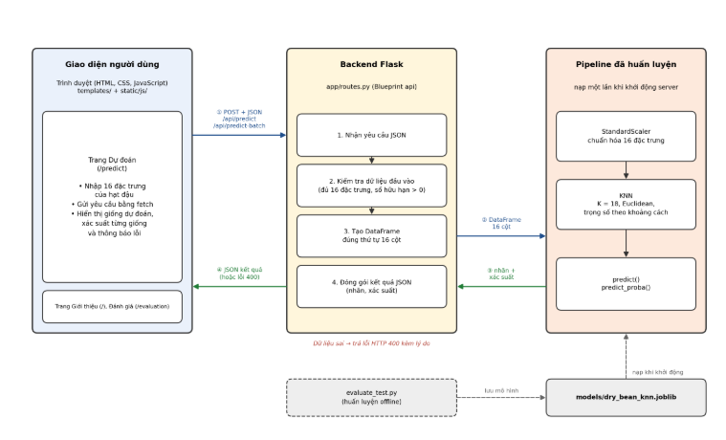
Hình 5.2 Sơ đồ kiến trúc Frontend → Flask API → Pipeline KNN → Kết quả.

Chức năng dự đoán giống hạt đậu
    - Nhập dữ liệu đầu vào
Trang dự đoán cho phép người dùng nhập 16 đặc trưng hình học, bao gồm Area, Perimeter, MajorAxisLength, MinorAxisLength và các thuộc tính hình dạng khác.
Các trường nhập liệu được tạo tự động bằng JavaScript dựa trên danh sách đặc trưng. Người dùng có thể nhấn nút “Phân loại” để gửi dữ liệu hoặc “Xóa dữ liệu” để nhập lại.
    - Kiểm tra và xử lý dữ liệu
Trước khi gửi yêu cầu, giao diện kiểm tra các trường đã được nhập và giá trị có phải là số dương hay không. Ở backend, API tiếp tục kiểm tra dữ liệu JSON, các đặc trưng còn thiếu, kiểu dữ liệu và giá trị không hợp lệ.
Sau khi kiểm tra, dữ liệu được chuyển thành DataFrame theo đúng thứ tự 16 đặc trưng. Pipeline thực hiện chuẩn hóa bằng StandardScaler đã được huấn luyện, sau đó đưa dữ liệu vào mô hình KNN.
    - Hiển thị kết quả dự đoán
API /api/predict trả về nhãn dự đoán, các giá trị xác suất theo lớp và tên mô hình. JavaScript nhận kết quả rồi hiển thị giống đậu được dự đoán cùng các giá trị xác suất tương ứng.
Các giá trị xác suất được cung cấp bởi mô hình, không nên hiểu là mức độ chắc chắn tuyệt đối của dự đoán.
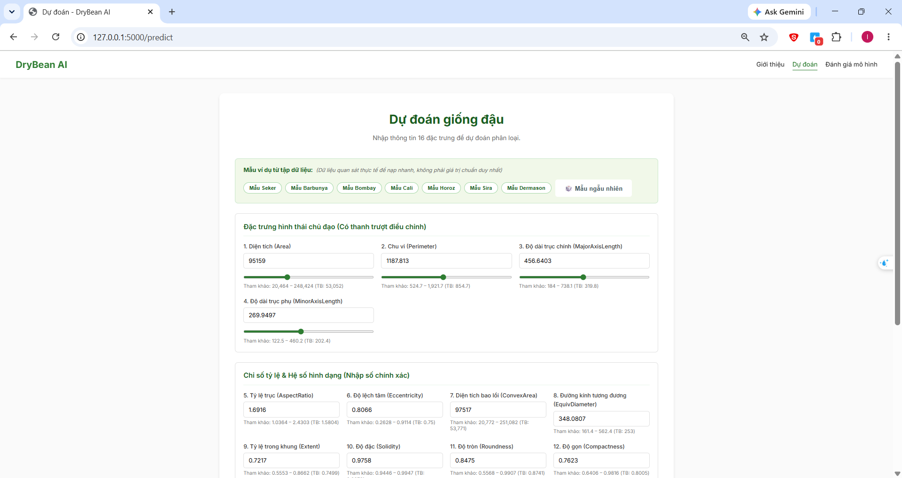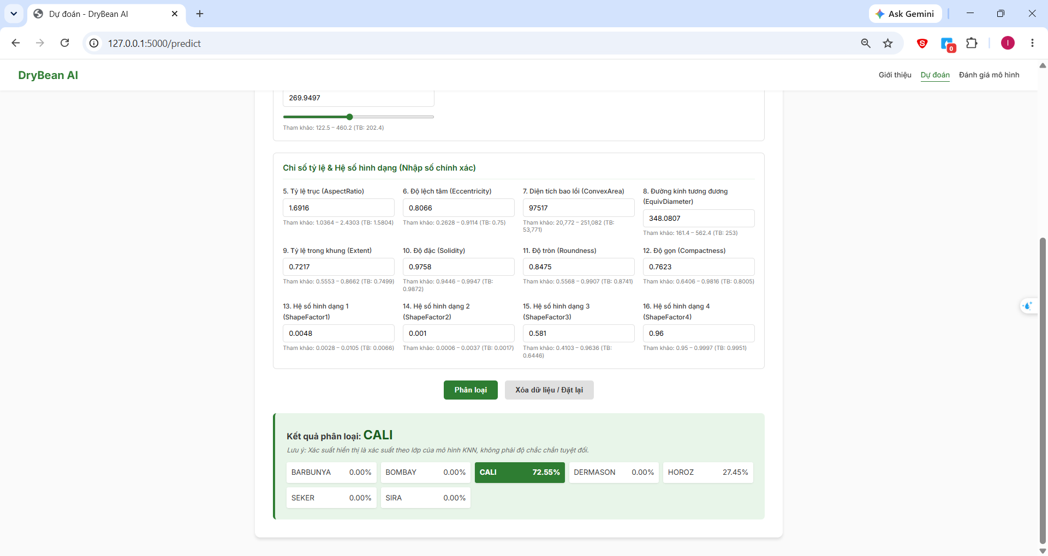
Hình 5.3 Trang dự đoán thể hiện dữ liệu đầu và kết quả sau phân loại

Các API hỗ trợ
Ứng dụng cung cấp ba endpoint chính:

Endpoint | Phương thức | Chức năng
/api/predict | POST | Dự đoán một mẫu hạt đậu
/api/predict-batch | POST | Dự đoán nhiều mẫu trong một yêu cầu, tối đa 100 mẫu
/api/health | GET | Kiểm tra trạng thái ứng dụng và thông tin số đặc trưng của mô hình
Hai API dự đoán nhận dữ liệu dạng JSON. Nếu dữ liệu không hợp lệ, API trả về mã lỗi HTTP 400 cùng thông tin giúp xác định nguyên nhân. Với yêu cầu dự đoán thành công, kết quả được trả về dưới dạng JSON để giao diện hoặc chương trình khác có thể sử dụng.

Trang đánh giá mô hình
Trang đánh giá mô hình được xây dựng trong templates/evaluation.html. Trang này hiển thị ba chỉ số chính gồm Accuracy, Macro-F1 và Balanced Accuracy, đồng thời trình bày cấu hình KNN và ma trận nhầm lẫn.
Thông tin này giúp người dùng tham khảo hiệu quả phân loại và nhận biết các cặp giống đậu thường bị nhầm lẫn. Các chỉ số và hình ảnh hiển thị cần được đồng bộ với kết quả thực nghiệm thực tế đã lưu trong thư mục results/.
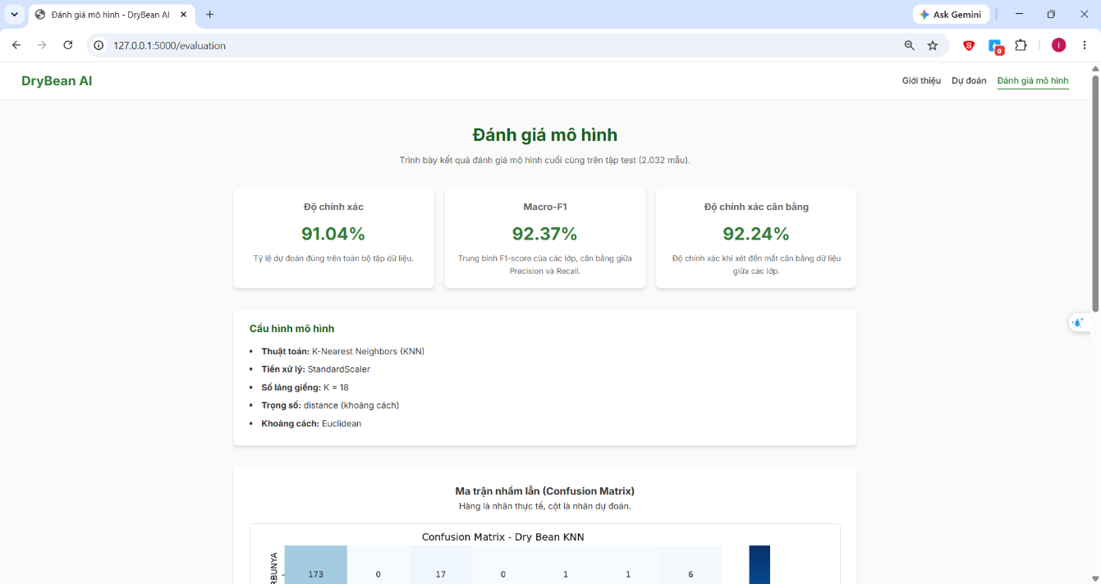
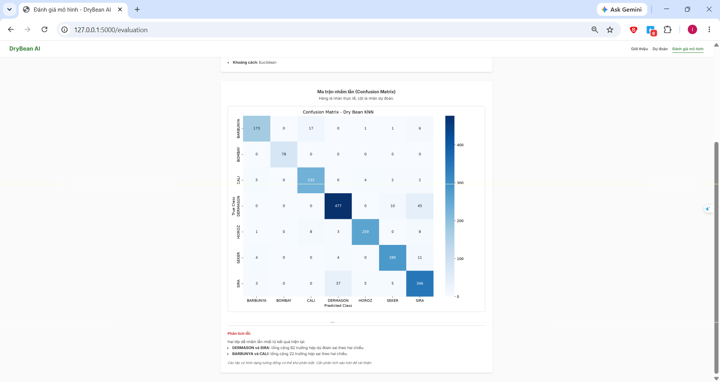
Hình 5.4 Trang đánh giá và ma trận nhầm lẫn

Kiểm thử ứng dụng
Tệp test_api.py được sử dụng để gửi yêu cầu HTTP đến API dự đoán. Mã nguồn có ví dụ kiểm thử dự đoán theo lô với hai mẫu dữ liệu minh họa.
Các nội dung cần kiểm thử gồm:
- Dự đoán một mẫu với đủ 16 đặc trưng.
- Dự đoán nhiều mẫu thông qua API theo lô.
- Gửi dữ liệu thiếu đặc trưng hoặc sai định dạng.
- Gửi giá trị không hợp lệ và kiểm tra phản hồi lỗi.
- Kiểm tra endpoint trạng thái ứng dụng.
Kết quả kiểm thử cần được ghi nhận dựa trên lần chạy thực tế, bao gồm mã phản hồi HTTP và nội dung trả về. Dữ liệu minh họa trong mã kiểm thử không được xem là phép đo của một mẫu hạt đậu thực tế.

Hạn chế của ứng dụng
Ứng dụng hiện yêu cầu người dùng nhập thủ công các đặc trưng hình học; chưa thể hiện chức năng trích xuất đặc trưng trực tiếp từ ảnh hạt đậu. Vì vậy, kết quả phụ thuộc vào độ chính xác và tính phù hợp của dữ liệu đầu vào.
Ngoài ra, các giá trị xác suất hiển thị là đầu ra của mô hình KNN, không phải xác suất đã được hiệu chỉnh về độ tin cậy. Ứng dụng cũng cần được kiểm thử thêm với nhiều trường hợp dữ liệu và môi trường triển khai trước khi sử dụng thực tế.

KẾT LUẬN
Đề tài đã xây dựng hệ thống phân loại giống đậu khô bằng thuật toán K-Nearest Neighbors (KNN) trên bộ dữ liệu Dry Bean Dataset, thực hiện các bước từ kiểm tra, xử lý và phân tích dữ liệu, thực nghiệm lựa chọn mô hình, đến phát triển ứng dụng web phục vụ dự đoán và đánh giá mô hình.

Kết quả đạt được
1. Về dữ liệu: Tiến hành kiểm tra và xử lý dữ liệu, loại bỏ các mẫu trùng lặp hoàn toàn, đưa số lượng mẫu từ 13.611 xuống còn 13.543 mẫu. Bộ dữ liệu sử dụng 16 đặc trưng hình học để phân loại 7 giống đậu khô. Dữ liệu được chia thành ba tập huấn luyện, xác thực và kiểm thử theo tỷ lệ 70/15/15, tương ứng 9.479, 2.032 và 2.032 mẫu. Việc phân chia dữ liệu được thực hiện có phân tầng nhằm duy trì tỷ lệ các lớp giữa các tập.
2. Về mô hình: Xây dựng và thực nghiệm mô hình KNN, sử dụng StandardScaler để chuẩn hóa các đặc trưng trước khi phân loại. Quá trình lựa chọn mô hình tập trung vào việc đánh giá ảnh hưởng của tham số K, phương pháp tính khoảng cách và cách gán trọng số cho các láng giềng. Cấu hình mô hình được sử dụng trong ứng dụng là KNN với K = 18, khoảng cách Euclidean và trọng số theo khoảng cách. Theo thông tin hiển thị trên giao diện đánh giá, mô hình đạt Accuracy 91,04%, Macro-F1 92,37% và Balanced Accuracy 92,24% trên tập kiểm thử gồm 2.032 mẫu. Ma trận nhầm lẫn được sử dụng để quan sát kết quả phân loại và xác định những lớp có khả năng bị nhầm lẫn.
3. Về hệ thống: Xây dựng ứng dụng web DryBean AI sử dụng Flask làm backend, kết hợp giao diện HTML, CSS và JavaScript. Hệ thống cho phép người dùng nhập 16 đặc trưng của mẫu đậu để thực hiện dự đoán giống đậu, đồng thời cung cấp trang đánh giá mô hình và các API phục vụ trao đổi dữ liệu. Mô hình đã huấn luyện được lưu trữ để nạp vào hệ thống khi khởi động, giúp kết nối quá trình dự đoán với giao diện người dùng.
4. Về khả năng ứng dụng: Đề tài đã minh họa quy trình triển khai một mô hình học máy vào ứng dụng web thực tế, từ tiếp nhận dữ liệu đầu vào, kiểm tra dữ liệu, tiền xử lý bằng pipeline đến trả về nhãn dự đoán và thông tin xác suất theo lớp. Qua đó, đề tài góp phần làm rõ khả năng ứng dụng thuật toán KNN trong bài toán phân loại nông sản dựa trên các đặc trưng hình học.

Hạn chế còn tồn tại
Mất cân bằng dữ liệu: Số lượng mẫu giữa các giống đậu chưa đồng đều. Lớp DERMASON có 3.546 mẫu, trong khi lớp BOMBAY chỉ có 522 mẫu. Sự chênh lệch này có thể ảnh hưởng đến khả năng học và phân loại của mô hình đối với các lớp có ít dữ liệu.
Khả năng phân loại chưa tuyệt đối: Mô hình vẫn có thể dự đoán sai đối với những mẫu có đặc trưng hình học tương đồng giữa các giống đậu. Vì vậy, cần tiếp tục phân tích ma trận nhầm lẫn và các trường hợp phân loại sai để xác định nguyên nhân cụ thể.
Phụ thuộc vào dữ liệu đầu vào: Ứng dụng yêu cầu người dùng nhập đầy đủ 16 đặc trưng số học. Kết quả dự đoán phụ thuộc vào tính chính xác và hợp lý của các giá trị được nhập; hệ thống hiện chưa hỗ trợ nhận diện giống đậu trực tiếp từ hình ảnh.
Phạm vi thực nghiệm còn hạn chế: Mặc dù đã xây dựng và triển khai mô hình KNN, hệ thống vẫn có thể được cải thiện bằng cách mở rộng so sánh với các thuật toán học máy khác, tối ưu tham số và bổ sung kiểm thử trong nhiều tình huống đầu vào.

Hướng phát triển
Trong tương lai, đề tài có thể được mở rộng bằng cách thử nghiệm các thuật toán như Random Forest, Support Vector Machine và các mô hình phân loại khác để so sánh hiệu quả. Đồng thời, có thể nghiên cứu phương pháp xử lý mất cân bằng dữ liệu, cải thiện khả năng phân loại các lớp dễ nhầm lẫn, tăng cường kiểm thử API và giao diện, cũng như phát triển chức năng nhận diện giống đậu từ hình ảnh.
Nhìn chung, đề tài đã hoàn thành các nội dung chính của bài toán phân loại giống đậu khô bằng KNN và xây dựng được ứng dụng web minh họa quá trình đưa mô hình học máy vào thực tế. Kết quả thực hiện là cơ sở để tiếp tục nghiên cứu, cải tiến mô hình và mở rộng khả năng ứng dụng học máy trong lĩnh vực phân loại nông sản.

TÀI LIỆU THAM KHẢO
[1] | M. Koklu and I. A. Ozkan, “Multiclass Classification of Dry Beans Using Computer Vision and Machine Learning Techniques,” Computers and Electronics in Agriculture, vol. 174, 105507, 2020. DOI: 10.1016/j.compag.2020.105507.
[2] | UCI Machine Learning Repository, “Dry Bean Dataset.” [Trực tuyến]. Có tại: https://archive.ics.uci.edu/dataset/602/dry+bean+dataset
[3] | T. Cover and P. Hart, “Nearest Neighbor Pattern Classification,” IEEE Transactions on Information Theory, vol. 13, no. 1, pp. 21–27, 1967.
[4] | F. Pedregosa et al., “Scikit-learn: Machine Learning in Python,” Journal of Machine Learning Research, vol. 12, pp. 2825–2830, 2011.
[5] | Scikit-learn Developers, “Nearest Neighbors.” [Trực tuyến]. Có tại: https://scikit-learn.org/stable/modules/neighbors.html
[6] | Scikit-learn Developers, “StandardScaler.” [Trực tuyến]. Có tại: https://scikit-learn.org/stable/modules/generated/sklearn.preprocessing.StandardScaler.html
[7] | Pallets Projects, “Flask Documentation.” [Trực tuyến]. Có tại: https://flask.palletsprojects.com/
[8] | Joblib Developers, “Joblib Documentation.” [Trực tuyến]. Có tại: https://joblib.readthedocs.io/

